Глава муниципального образования
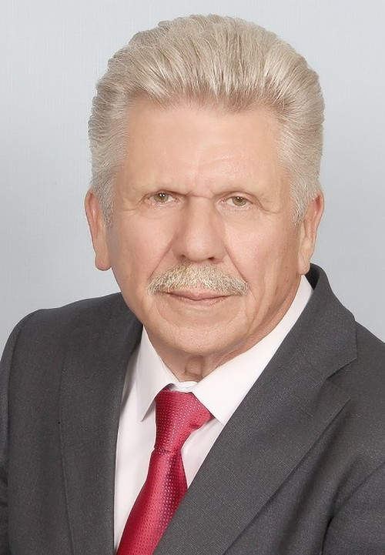

Беляев Николай Николаевич
Глава муниципального образования
Кадровый офицер флота, капитан 1 ранга запаса, подводник. После выхода на пенсию в 1996 году был избран председателем правления ЖСК-1184 по пр. Большевиков, д.2. Уже в 1997 году одним из первых ЖСК района и города перешел на самостоятельное обслуживание домовладения. В 1998 году ЖСК-1184 отмечено дипломом Председателя Госстроя РФ за организацию образцового домовладения. Дом одним из первых в городе перешел на оплату коммунальных услуг по приборам учета. В 1998 году Беляев избран депутатом Муниципального Совета первого созыва, где являлся председателем бюджетной комиссии. В 1999 году Николай Николаевич образовывает автономную некоммерческую организацию «Невский сервис» по обслуживанию домов ЖСК и ТСЖ. В организации обслуживалось более 40 домов общей площадью 380 тыс. кВ. м.
В 2000 и 2004 годах избирается депутатом, а затем и Председателем Муниципального Совета МО Оккервиль.
МО неоднократно отмечается руководством района и города за отличные показатели в работе. Николай Николаевич являлся членом Коллегии района, членом общественного Совета при Главе района, избирался членом ревизионной комиссии Совета МО МО города.
В 2007 году возглавлял районный штаб партии Единая Россия по выборам депутатов Государственной Думы и депутатов Законодательного собрания города.
В 2009 году назначен Первым заместителем Главы Администрации г. Сосновый Бор. Руководил работой комитета по жилищно-городскому хозяйству и благоустройству, комитета по градостроительству и архитектуре, жилищного комитета и комитета по природопользованию Администрации города. Добился значительных успехов в обеспечении жителей города комфортным проживанием, являлся инициатором крупных социально-значимых проектов.
В 2012 году возглавил крупный научно-технический центр в составе оборонного холдинга «Интелтех». Под его руководством разработаны новейшие образцы военной техники, объем товарного выпуска оборонной продукции составлял 2-2.5 млрд. руб. в год.
В 2019 году избирается депутатом МС Правобережный.
- Женат, имеет двоих детей

Заместитель главы муниципального образования
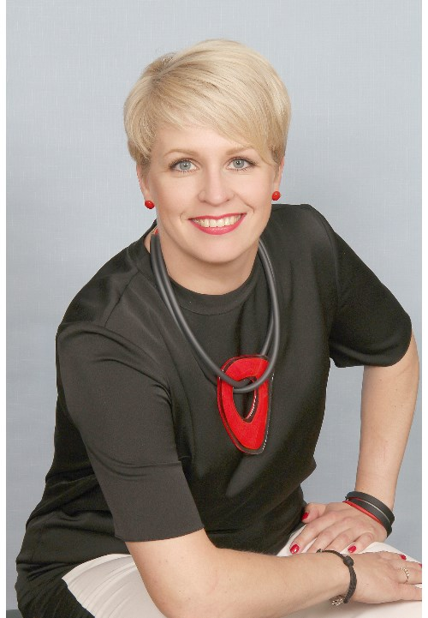
Дудник Елена Александровна
Заместитель главы муниципального образования
Родилась 15 октября 1980 года в Ленинграде.
Образование: в 1998 году окончила школу № 347 Невского района СПб, в 2004 году окончила СПб УТ им. Проф. М.А. Бонч-Бруевича, специальность – инженер, в 2010 году окончила СПб Юридическую Академию, специальность – юрист.
с 2018 года генеральный директор детского клуба «ИНДИГО»
Награждена знаком «Почетный житель внутригородского муниципального образования Санкт-Петербурга Муниципальный округ Правобережный».
Депутат III, IV и V-го созывов Муниципального Совета МО Правобережный. Ведет активную работу в комиссии по культуре, социальной политике, в комиссии по молодёжная политике, военно-патриотическому воспитанию и спорту.
Замужем. Воспитывает двоих сыновей. Играет в хоккей в составе любительской женской команды.
Живет на территории МО Правобережный с 1997 года.

Депутаты

Депутаты на непостоянной основе
внутригородского муниципального образования Санкт-Петербурга муниципальный округ Правобережный

VI-й созыв
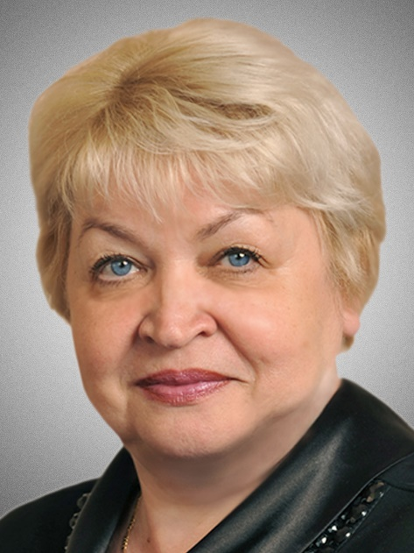
Беляева Валентина АнатольевнаДепутат 6 созыва
Приём граждан: по предварительной записи
1-й понедельник 16.00 – 18.00
По адресу: ул. Латышских стрелков, д. 11, корп. 4, 2 этаж, каб. 22
Родилась 23 апреля 1961 года в городе Великие Луки. С 1979 года проживаю в Невском районе г. Санкт-Петербурга. Образования – высшее. Являюсь Депутатом 4 созывов. За профессиональную деятельность имею благодарности от главы Администрации Невского района, Губернатора Санкт-Петербурга Валентины Ивановны Матвиенко, а так же от Законодательного собрания Санкт-Петербурга
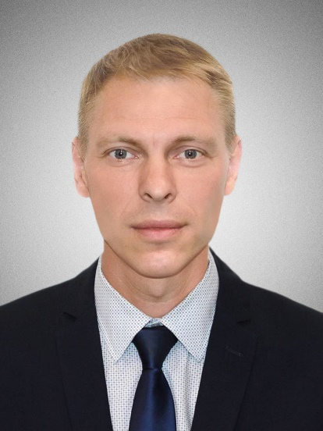
Галкин Николай НиколаевичДепутат 6 созыва
Приём граждан:
2-й вторник 17.00 -19.00
По адресу: ул. Латышских стрелков, д. 11, корп. 4, 2 этаж, каб. 22
Родился 08 мая 1983 года в г.Ленинграде.
Проживает на территории МО Правобережное с 1997 года. В 2000-м году окончил среднюю школу № 323 Невского района.
В 2006-м году окончил Санкт-Петербургский институт машиностроения (ЛМЗ-ВТУЗ) и получил квалификацию Инженер по специальности «Технология машиностроения». Там же окончил военную кафедру и получил звание лейтенант запаса.
В 2015-м году окончил Федеральное государственное бюджетное образовательное учреждение высшего профессионального образования «Российская академия народного хозяйства и государственной службы при Президенте Российской Федерации» по специальности Государственное и муниципальное управление.
Работает в ООО «ПрофСтрой» на должности инженера.
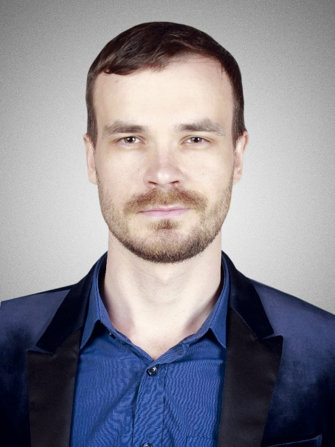
Гадзиковский Станислав ВалентиновичДепутат 6 созыва
Приём граждан: Любой будний день по предварительной записи с 18.00
По адресу: по согласованию
Родился в городе Баку, почти сразу же переехал в Петрозаводск, где вырос и окончил Лицей №1 класс с углублённым изучением математики.
В 2005 году переехал в Санкт-Петербург. Закончил Химико-Фармацевтическую Академию по специальности инженер-биотехнолог. В 2013 закончил аспирантуру по кафедре “фармацевтическая химия”.
С 2013 работал научным сотрудником в Инновационной Фармацевтической Компании.
С 2017 по наст вр. занимает должность начальника химической лаборатории в гистологической компании.
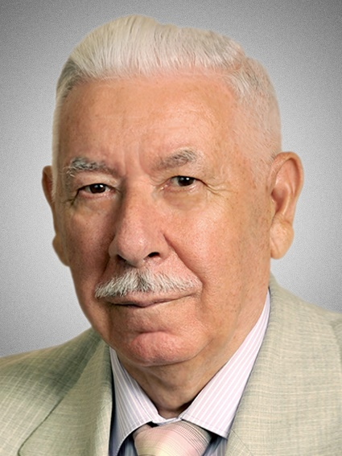
Гордин Эдуард ИсаковичДепутат 6 созыва
Приём граждан: по предварительной записи
1-й понедельник с 10.00 до 13.00 или любой день по согласованию за 2 дня до приема
По адресу: ул. Латышских стрелков д. 11, корп. 4, каб. 22
Родился 27 октября 1935 г. в Хабаровске, в семье военнослужащих. Образование высшее. Житель блокадного Ленинграда. Ветеран вооруженных сил и ветеран труда. В 1957 г. окончил Двинское военное авиационное радиотехническое училище дальней авиации. В 1966 г. окончил Ленинградский электротехнический институт им. Ульянова (Ленина) С 1957 по 1977 г.г. проходил службу на офицерских должностях в ДА ВВС СССР. С 1977 по 1980 г.г. – начальник цеха ПО «Объектив». С 1980 по 1997 г.г. работал начальником штаба ГО городской поликлиники № 87. С 1986-1990 г.г. – депутат Невского района совета народных депутатов. С 2000 – 2008 г.г. – депутат муниципального совета №54 второго и третьего созыва. С 13 марта 2009г. является главой МО Правобережный. Пенсионер. Партия «Единая Россия»
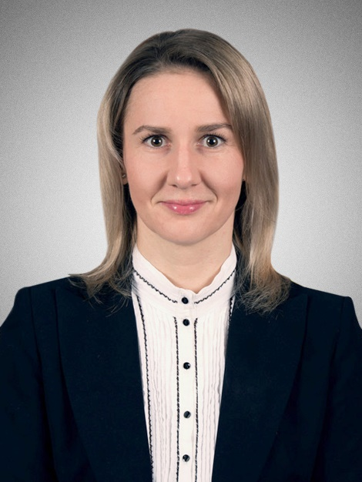
Горчакова Марина АлександровнаДепутат 6 созыва
Приём граждан:
3-й понедельник 17.30 — 19.30
По адресу: ул. Латышских стрелков, д. 13, к. 1, пекарня «Прованс»
Родилась 22 марта 1983 года в Ленинграде.
В 2005 году окончила Государственный инженерно-экономический университет по специальности: «Международный менеджмент».
Индивидуальный предприниматель.
Проживает на территории муниципального округа «Правобережный». Независимый кандидат
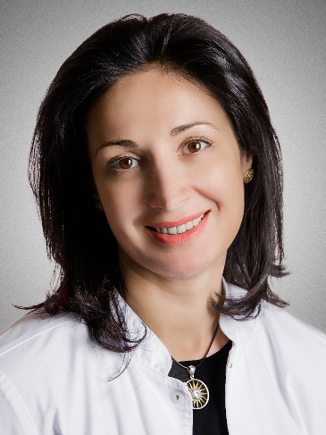
Гриненко Галина ВикторовнаДепутат 6 созыва
Приём граждан: по предварительной записи
2-й вторник 15.00 — 18.00
По адресу: пр. Солидарности д. 6
Родилась в городе Слободской Кировской области. Образование высшее. В 1998 году закончила Санкт-Петербургский государственный медицинский университет им. акад. И.П. Павлова. С 2007 закончила «Северо-Западную академию государственной службы» по специальности «Юриспруденция». В 2008 году закончила Санкт-Петербургскую академию управления и экономики по специальности «Менеджмент». Кандидат медицинских наук, врач высшей квалификационной категории. С 2007 года по настоящее время — главный врач СПБ ГБУЗ «Родильный дом №18». Награждена нагрудным знаком «Отличник здравоохранения». Дипломант конкурса «Женщина года» в номинации «Здравоохранение». Награждена Почетной Грамотой Министерства здравоохранения Российской Федерации (2013). Объявлена благодарность Законодательного Собрания Санкт-Петербурга (2018). Воспитывает 4-х детей.
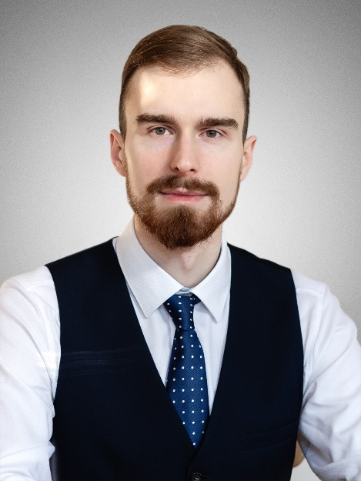
Грудин Федор ВладимировичДепутат 6 созыва
Приём граждан: по предварительной записи f.grudin@progress78.org, номер телефона – по запросу
По адресу: ул. Джона Рида, д.2, корп. 1 (в выходные дни с 12 до 15)
Родился 21 апреля 1995 года в Санкт-Петербурге
Проживает на территории внутригородского МО Правобережный с 2009 года.
В 2016-м году окончил Санкт-Петербургский государственный Политехнический университет Петра Великого. Специалист в области техники и технологии.
Трудовой путь начал в ПАО «Звезда», занимающейся производством двигателей для ВМФ России, в должности инженера-технолога. В настоящее время работает на предприятии, специализирующемся на строительстве загородных деревянных домов.
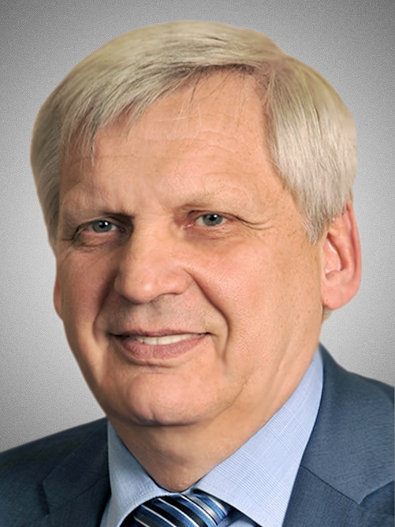
Давыдкин Евгений ИвановичДепутат 6 созыва
Приём граждан: по предварительной записи
1-я среда 16.00 — 18.00
По адресу: ул. Латышских стрелков, д. 11, корп. 4, 2 этаж, каб. 22
Родился 15.10.1955 года в городе Щецин в семье военнослужащего. Имеет три высших образования, окончил Курганский институт ФСБ России, Военную академию материально- технического обеспечения, Санкт-Петербургскую государственную инженерно-экономическую академию 1973-2003 гг. Служба в вооруженных силах России от солдата до командира авиационно-тыловой базы Воздушной Армии. После окончания службы работал начальником ЖЭС, затем в ООО «От Палыча» и Сельскохозяйтвенном производственном кооперативе «Шушары», директором представительства. С 2010 года и по настоящее время директор Муниципального унитарного предприятия МО Правобережный «Проект XXI». Награжден Орденом «За военные заслуги», Знаком «Отличия специалиста тыла ВС России», десятью медалями. Женат, имеет сына.
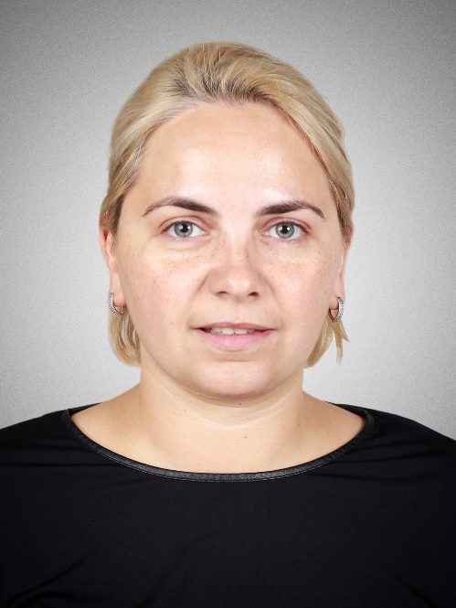
Дмитриева Светлана ВладимировнаДепутат 6 созыва
Приём граждан: по предварительной записи
8-911-016-25-6 девять
По адресу: ул. Латышских стрелков, д. 11, корп. 4, 2 этаж, каб. 22
Родилась 29 ноября 1983 года. в г. Ленинграде. Окончила колледж в 2003 году ГОУСПО Санкт-Петербургская инженерная школа электроники по специальности «Автоматизированные системы управления и обработки информации». В 2008 закончила НОУВПО «Санкт-Петербургская академия управления и экономики» по специальности «перевод и переводоведение». Член Санкт-Петербургской Общественной Организации Инвалидов «Даун Центр» с 2013 года, ежегодно занимаюсь организацией праздника «День человека с Синдромом Дауна» в сотрудничестве с театром «Лицедеи». Воспитывает двоих сыновей. Ппартия «Яблоко»
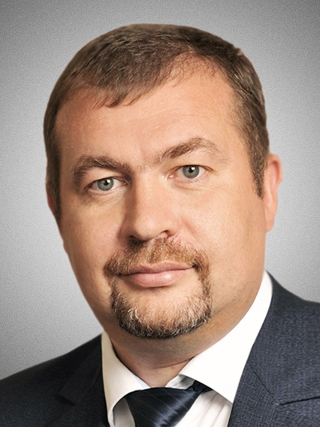
Колбин Михаил ЮрьевичДепутат 6 созыва
Приём граждан: по предварительной записи
среда 11.00 — 13.00
По адресу: пр. Солидарности, д. 1, корп. 1, лит. А, каб. 332 (Главврач)
Родился 12 апреля 1978 года в городе Старый Оскол Белгородской области.
Окончил Военно-медицинскую академию им. С.М Кирова в 2003 году.
В 2004 году окончил интернатуру по специальности общая врачебная практика.
С 2014 года по 2015 год работал в СПб ГБУЗ «Городская поликлиника № 25 Невского района» заместителем главного врача по экспертизе временной нетрудоспособности, с 2016 года возглавляет поликлинику в должности главного врача.
Врач высшей категории по специальности общая врачебная практика и организация здравоохранения и общественное здоровье
Женат. Имеет двоих детей
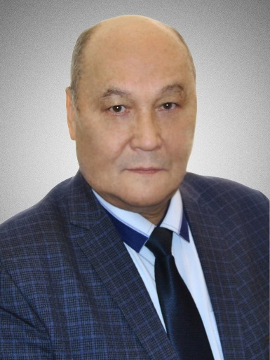
Ложечко Виктор ПетровичДепутат 6 созыва
Приём граждан: по предварительной записи
4-я среда месяца с 17.00 — 18.00
По адресу: ул. Латышских стрелков, д. 11, к. 4, каб. 22
Родился 9 мая 1952 года в офицерской семье. Проживает в Ленингра-де с 1955 года, а в Невском районе — с 1973 года.
В 1975 г. окончил Ленинградский политехнический институт (ныне СПбПУ Петра Великого). В 1981 г. защитил кандидатскую, а в 1997 г.- докторскую диссертации.
С 1998 г. четырежды избирался депутатом муниципального совета МО №54 и до марта 2009 г. был Главой МО №54, заместителем председа-теля Совета муниципальных образований Санкт-Петербурга.
С 2011 по 2016 г.г. являлся депутатом Законодательного Собрания Санкт-Петербурга от Партии СПРАВЕДЛИВАЯ РОССИЯ, председателем постоянной комиссии по экологии и природопользованию.
В настоящее время — профессор СПбПУ Петра Великого, доктор тех-нических наук, специалист в области дорожно-строительного машиностро-ения и систем управления. Имеет более 80 научных трудов и изобретений. Награжден 2 медалями ВДНХ СССР и медалью «В память 300-летия Санкт-Петербурга».
Член Политической партии СПРАВЕДЛИВАЯ РОССИЯ, член Бюро Регионального отделения Партии, председатель местного отделения Пар-тии в Невском районе Санкт-Петербурга.
Женат, имеет сына, дочь и двух внуков.
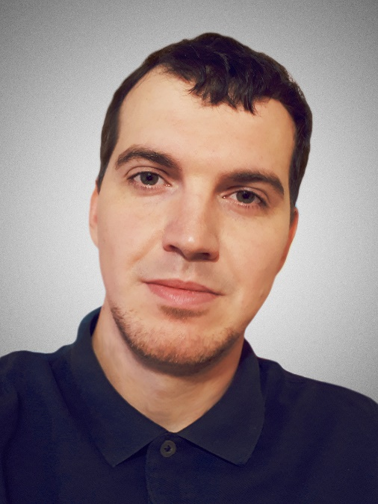
Орлов Алексей РуслановичДепутат 6 созыва
Приём граждан: по предварительной записи
+7 (921) 558-80-9 шесть или электронной почте orlov@okrug57.ru, в будни, 19:30-21:00. Онлайн прием — через WhatsApp, Skype.
По адресу: по согласованию
Родился 22 апреля и всю жизнь проживает в нашем округе. Со старших классов занимается волонтерской деятельностью по экологии, зоозащите, здоровому образу жизни, защите гражданских прав.
Закончил НИУ ИТМО по специальности «защита информации», где во время учебы возродил студенческое научное общество. Преподает информатику и робототехнику, продолжая династию учителей.
С 2012 года занимается развитием проекта Народный парк «Яблоновский сад». Проработал 5 лет специалистом по работе с молодежью в подростковом центре Петроградского района.
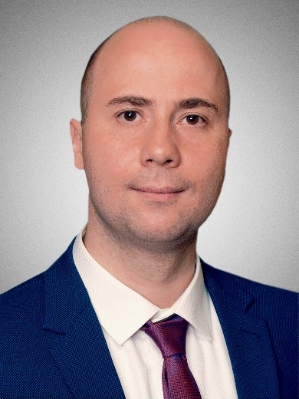
Семененко Евгений ВалентиновичДепутат 6 созыва
Приём граждан: по предварительной записи
+7 (952) 287-60-7 семь или электронной почте semenenko.mo57@gmail.com
По адресу: по согласованию
Родился 14 февраля 1986 г. в городе Ленинграде
В 2006 г. окончил физико-механический инженерный колледж им. Зверева по специальности Программное обеспечение вычислительной техники и автоматизированных систем
В 2012 г. окончил Санкт-Петербургский государственный университет Горный, по специальности Вычислительные машины, комплексы, системы и сети.
С 2006 г. работает в Петербургском метрополитене на должности инженера-программиста»
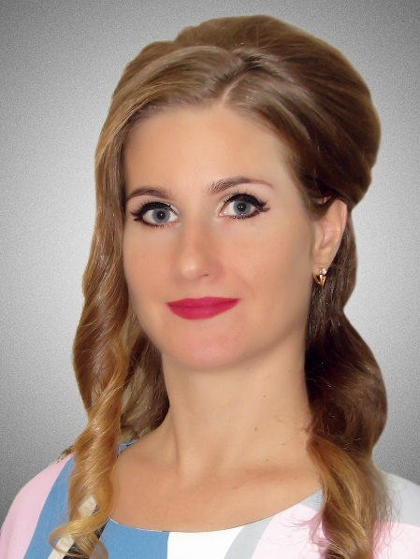
Сидоркина Ирина АркадьевнаДепутат 6 созыва
Приём граждан: по предварительной записи
2–ой и 4-ый вторник 16.00 — 18.00
По адресу: ул. Латышских Стрелков д. 11, корп. 4, каб. 22
Родилась 29 января 1984 года.
В 2006 году с отличием окончила Ярославский государственный педагогический университет имени К.Д. Ушинского по специальности «Логопедия». Квалификация — учитель-логопед. После окончания университета работала учителем-логопедом в ДОУ комбинированного вида. В 2019 году прошла профессиональную переподготовку в «Московской академии народного хозяйства и государственной службы» по программе «Государственное и муниципальное управление». Является выпускником «Школы молодого политика» в Санкт-Петербурге. С сентября 2019 года работает заместителем заведующего в государственном бюджетном дошкольном образовательном учреждении детский сад № 84 Невского района. Воспитывает двоих сыновей.
В Невском районе Санкт-Петербурга проживает более 10 лет.
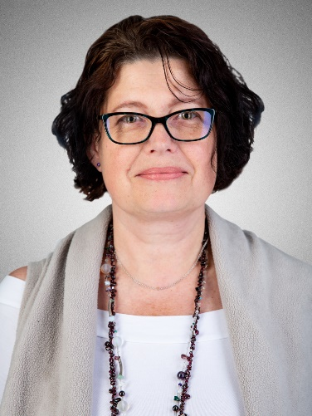
Умеренкова Ирина ВладимировнаДепутат 6 созыва
Приём граждан: по предварительной записи
По адресу: по согласованию
Родилась 02.12.1970 года в городе Жагань (ПНР) в семье военнослужащего.
Окончила Санкт- Петербургскую Медицинскую Академию имени И. И. Мечникова
по специальности медико-профилактическое дело в 1995 году,
интернатуру по специальности «Бактериология» в 1996 году.
Окончила Санкт- Петербургский Международный институт «Женщина и управление» по специальности менеджмент в 2001 году.
Аудитор интегрированной системы менеджмента по международным стандартам в области управления качества, окружающей среды и пищевой безопасности (ISO 9001:2015, ISO 14001:2015, FSSC 2200).
Работала в международном концерне по производству пищевых продуктов, товаров по уходу за телом человека и бытовой химии ООО «Юнилевер» в отделе гарантии качества с 1997 по 2018 год.
Работала в Санкт-Петербургском государственном автономном стационарном учреждении социального обслуживания «Психоневрологический интернат № 10» имени В.Г. Горденчука в области контроля качества оказываемых услуг и выполнению санитарно-эпидемиологического режима в учреждении.
В настоящее время: врач — бактериолог в испытательной лаборатории ООО «Блиман-Био» и студент сертификационной программы в международном институте соматического обучения Ингла (ИСОИ).
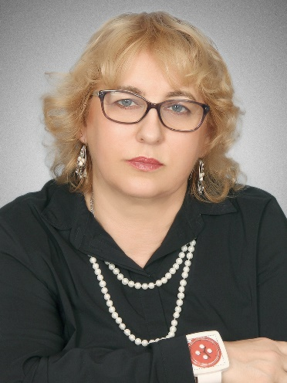
Флоренкова Людмила АлександровнаДепутат 6 созыва
Приём граждан: по предварительной записи
3-й вторник 15.00 -18-00
По адресу: пр. Солидарности, д. 1, корп. 2 (школа № 323), каб. директора
Родилась 29 сентября 1956 года в Ленинграде.
Заслуженный учитель Российской Федерации. Награждена премией губернатора «За гуманизацию школы Санкт-Петербурга». Победитель Всероссийского конкурса «Лидер в образовании». Победитель конкурса «Лучший руководитель образовательного учреждения Санкт-Петербурга». Объявлены благодарности Законодательного Собрания Санкт-Петербурга за существенный личный вклад в образовательную систему Санкт-Петербурга и за большую работу по патриотическому воспитанию молодежи. Почетный житель округа Правобережный. С 2002 года работает директором школы № 323 Невского района Санкт-Петербурга.
Замужем. Имеет 2-х взрослых детей.
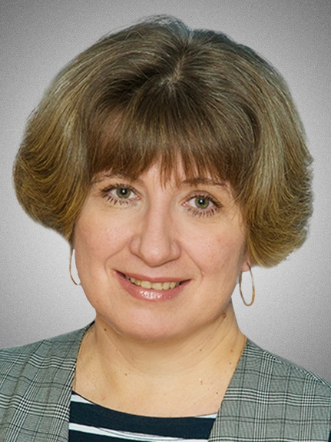
Хмелевцева Любовь ЛеонидовнаДепутат 6 созыва
Приём граждан: по предварительной записи
1-й и 3-й вторник 16.00-18.00
По адресу: ул. Джона Рида, дом 6 л. А, (школа № 625), каб. директора
Родилась в городе Волхов Ленинградской области в 1966 году. В 1984 после окончания средней школы поступила в Ленинградский педагогический институт имени А.И. Герцена на факультет математики. После окончания которого с 1987 года работала учителем математики в образовательных учреждениях Красносельского, а затем Невского районов Санкт-Петербурга. С 2006 по 2007 год являлась руководителем по направлению деятельности в Научно-методическом центре Невского района. С 2008 года работала заместителем директора по УВР в ГБОУ СОШ № 338 и гимназии № 528 Невского района.
С 2011 по 2012 год, работая в должности директора ГБОУ СОШ № 334, прошла обучение в Санкт-Петербургской академии постдипломного педагогического образования по программе «Менеджмент в образовании».
В 2011 году присвоено звание «Почетный работник общего образования Российской Федерации».
С сентября 2018 года и по настоящее время работает директором Государственного бюджетного общеобразовательного учреждения средней общеобразовательной школы № 625 с углубленным изучением математики Невского района Санкт-Петербурга имени Героя Российской Федерации В.Е.Дудкина.
Замужем, имеет взрослую дочь.
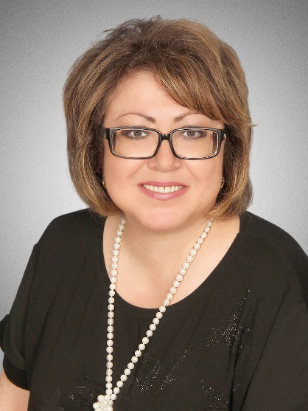
Чернышева Татьяна НиколаевнаПрием жителей:
Приём граждан: по предварительной записи
2-ой вторник 15.00 — 17.00
По адресу: ул. Коллонтай, д. 36 УСО ПНИ № 10, 3 эт., каб. зам. директора по СПР и ДО
Родилась 16 сентября 1965 года в г. Выборге Ленинградской области. Окончила Ленинградский государственный педагогический институт имени А.И. Герцена. по специальности «учитель и логопед коррекционной школы и олигофренопедагог дошкольных учреждений» и московскую академию государственного и муниципального управления по программе «Государственное и муниципальное управление».
С 1989 года работает в Санкт–Петербургском государственном автономном стационарном учреждении социального обслуживания «Психоневрологический интернат №-10» в должности заместителя директора по социально-педагогической работе и дополнительному образованию. Замужем. Имеет дочь. Житель муниципального образования МО Правобережный.

